Учитель:Фулей Елена Александровна, учитель начальных классов, ГУ СОШГ № 9

Таблица краткосрочного планирования урока литературного чтения ,4 класс

Тема: М.М.Пришвин «Лесной доктор» стр.130-131

Цель (обучения):формировать навыки работы с художественным текстом познавательного содержания

Цель (личностного развития): развивать коммуникативные навыки учащихся через организацию групповой работы

Ожидаемые результаты:

А: учащийся знает об авторе и особенностях птицы дятел, поддерживает кумулятивную беседу

В: учащийся умеет определять основную мысль текста, организует учебный диалог
С:учащийся применяет информацию об авторе и дятле при анализе произведения, оценивает поступки героев; следит, как меняется отношение автора к ситуации в ходе развития действия.

Время | Этапы  урока,  модули | Деятельность учителя | Деятельность ученика | Формы работ  (ИР, ПР, ГР) | Оценивание  (ОдО, ОО)
 | I.Мотивационно-целевой этап.  II.Операционно-деятельностный этап. | 1.Эмоциональный настрой «Воспоминания о весне»  -Закройте глаза и представьте себя, что пришла весна. Все в природе оживает. И вы могучее дерево с крепкими корнями. Вы уверенно набираете силу и у вас сегодня все получится!  2.Создание благоприятного психологического климата. Прием «Слово-подарок»  - Какое у вас настроение? Покажите жестами.  -Подарите друг другу слово-подарок на сегодняшний урок.  Цель: создание комфортного психологического климата.  3.Распределение ролей в группе. Правила работы в группе.  4.Знакомство с оценочным листом (см.приложение)  - В течение, всего урока вы будете оценивать свою деятельность по следующим критериям (вывешиваю на доску).  !– справился без затруднений (2 б.)  ? – затруднялся (1 б.)  × – не справился (0 б.)  - Каждая группа будет оценена в ходе урока на общем табло: правильность,активность, поведение.(см. приложение)  5. Актуализация опорных знаний детей.  – Соберите слово?  -Что к ней относится?  -Мы начинаем изучать раздел «Мы и природа»  6.Прием «Черный ящик»  -Кто спрятан в черном ящике?  -Отгадайте ребус.  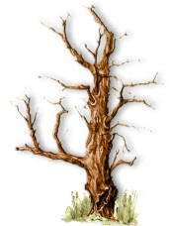  7. «Мозговой штурм»  -Что знаете о дятле?  1 группа синим цветом  2 группа красным цветом  3 группа зеленым цветом  4 группа черным цветом  8. Определение темы и формулировка целей урока.  -Сегодня на уроке мы познакомимся с творчеством одного писателя.  -Работа с портретом:  -Рассмотрите портрет. Кто это? Что можете рассказать об этом человеке? Какими качествами обладает?  -Хотели бы узнать больше?  -Какой будет тема нашего урока?  -Какие цели поставим на урок?  1.Знакомство с информацией о писателе.  Михаил Михайлович Пришвин  Ранние годы  Родился Михаил 23 января (4 февраля) 1873 года в селе Хрущево-Лёвшино Орловской губернии в купеческой семье. Его отец умер и мать Пришвина осталась одна с пятью детьми. Несмотря ни на что она смогла дать им хорошее образование.  Образование  Первое образование в биографии Михаила Пришвина было получено в деревенской школе. Затем же он перевелся в первый класс Елецкой гимназии, несколько раз оставался там на второй год. А через 6 лет учебы был отчислен за дерзость и конфликт с учителем. В 14 лет перепутал Америку с Азией, отправившись с двумя друзьями по страницам книги «Всадник без головы» через Каспийское море. Знаниями Михаил тоже не сильно выделялся. Лишь через 10 лет продолжил образование в Рижском политехническом институте.  С 1900 по 1902 год Пришвин учился в университете Лейпцига. Там он получал специальность агронома.  Творчество писателя  В 1906 году оставил свою профессию, стал работать корреспондентом в газетах и начал писать. Он бродил по лесам, много путешествовал, собирал фольклор. Все впечатления от путешествий, записанные им тогда, легли в основу его книг.  В краткой биографии Пришвина важно отметить, что в 1906 году впервые был опубликован его рассказ – «Сашок». Затем вышли его книги с очерками: «В краю непуганых птиц» (1907), «За волшебным колобком» (1908), «У стен града невидимого» (1908). С 1912 по 1914 год вышло первое собрание сочинений писателя.  В 1930-х годах писатель совершил путешествие на Дальний Восток. Следующими книгами Пришвина были: «Дорогие звери» и написанная на ее основе повесть «Жень-шень»(1933), «Календарь природы» (1935), роман «Кащеева цепь» и многие другие. Также высоко ценятся его «Дневники» (1905—1954).  Михаил Михайлович Пришвин умер 16 января 1954 года в Москве.  Именем писателя был назван, открытый в 1982, году астероид №9539.  2.Прием «Ключевое слово»  -Объясните, какое отношение имеет данное слово к биографии автора. | Слушают.  Отлично – руками помахали.  Грустное – руки в замок взяли.  Показывают свое настроение.  Говорят друг другу пожелания на урок.  Распределяют роли:  Руководитель – распределяет роли, организует работу в группе;  Спикер – защищает работу группы;  Дисциплины и порядка – напоминает в группе о порядке и общении вполголоса.  Наблюдатель – наблюдает за работой каждого члена группы, дает им оценку;  Оформитель – оформляет работу группы.  Хранитель времени – следит за таймером.  Индивидуально знакомятся с содержанием работы на уроке.  СЛАЙД 1  ПРИРОДА ( в паре) СЛАЙД 2-3  Это все, что нас окружает.  Все, что не сделано руками человека.  Работают в группе. Обсуждают в группах.  Высказывают предположения.  СЛАЙД 4-5-6  Составление кластера СЛАЙД 7  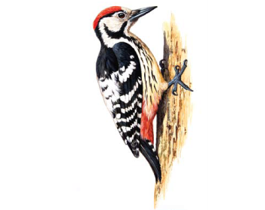  Каждая группа заполняет определенным цветом. Проверка «Карусель» +дополнить информацию.  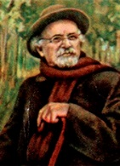  Рассматривают в группах портрет писателя.  СЛАЙД 8  По клише формулируют цели урока.  СЛАЙД 9  Знакомятся в группе. Читают самостоятельно.  СЛАЙД 10  Каждой группе выдается ключевое слово, которое они должны объяснить.  СЛАЙД 11  1 группа ПРИРОДА  2 группа АМЕРИКА  3 группа ОБРАЗОВАНИЕ  4 группа 1906 год | Фронтальная  Групповая  Парная  Групповая  Групповая  Групповая.  Групповая.Парная работа.  Фронтальная.  Фронтальная  Групповая  Групповая  Групповая, фронтальная | Похвала, аплодисменты  Похвала  Похвала, аплодисменты.  Оценивают стикерами.  Большой палец.  Взаимооценивание и самооценивание по кругу стикерами (1 раз и возвращают назад для проверки по ключу)  Оценка работы групп на табло.
 |  | 1.Лексическая работа.  Дупляные птицы – это птицы, которые живут в дуплах.  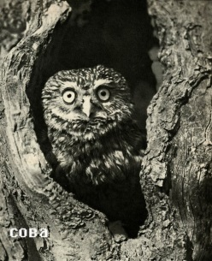  Сухостойный лес – засохшие на корню деревья, бесплодный лес.  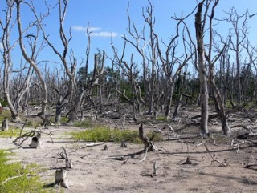  Свирель –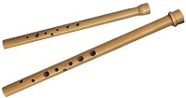древний духовой музыкальный инструмент  Экспонат -всякий предмет на выставке, выставленный для обозрения публики.  2.Знакомство с текстом стр.130-131  -Почему рассказ назван «Лесной доктор»?  3.Проверка эмоционального состояния.  -Понравился ли вам рассказ? Почему?  4.Физминутка.  Дятел долбит старый сук:  Тук-тук-тук и тук-тук-тук.  Он стучать не устаёт,  Клювом мошек достаёт.  Замолчит на миг. И вдруг  Снова слышим тук – тук – тук.  5.Анализ произведения.  Прием «Ромашка Блума»  Простой вопрос: Что случилось в лесу?  Объясняющий вопрос: Почему автор боялся за дерево?  Уточняющий вопрос? Верно ли утверждение, что дятел – «лесной доктор»?  Оценочный вопрос: Какие чувства испытывал автор, увидев спиленную осину?  Практический вопрос: А вы бы смогли отличить живое дерево от сухостоя?  Творческий вопрос: Предположите, что было бы с осиной, если бы ее не спилили?  6.Выступления групп.  7.Прием «Свободный микрофон»  -С какой целью был написан рассказ?  -Чему хотел нас научить автор? | СЛАЙД 13  1 ГРУППА дупляные птицы  2 ГРУППА сухостойный лес  3 ГРУППА свирель  4 ГРУППА экспонат  Работа с ИКТ (сотовые телефоны).  Слушают аудиозапись и следят за текстом в учебнике стр.130-131  Учащиеся высказывают свое мнение.  Показывают движения.  СЛАЙД 14  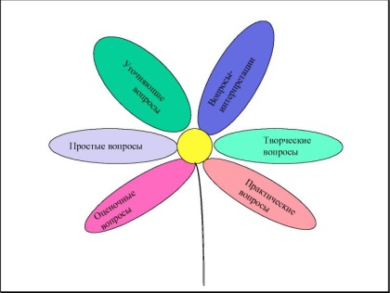  Учащиеся высказывают свое мнение.  Высказывают свое мнение. | Групповая работа.  Фронтальная работа  Групповая работа. | Оценивание с помощью большого пальца.  Похвала.  Взаимооценка  Заполнение оценочного листа в группах.  Прием «Большой палец»  Взаимооценивание в группе.
 | III.Рефлексивно-оценочный этап. | 1.Прием «Закончи предложение».  2. Домашнее задание на выбор:  1) Стр. 130-131 прочитать, ответить на вопросы  2)Составить вопросы по тексту учебника: 2 простых вопроса и 2 вопроса, которые начинаются со слова «Почему».  3)Написать эссе «Всю жизнь на пользу леса!»  3. Подведение итогов.  - С каким рассказом познакомились на уроке?  - Почему автор написал этот рассказ?  - Подсчитайте баллы, полученные вами в ходе урока, и выставьте отметки.  - От чего зависит грустное или радостное настроение?  4.Прием «Чемодан.Мясорубка.Корзина» | 1.Дятел – дупляная птица, потому что  2.Сухостойный лес спиливают, потому что  3.Вокруг пня было множество пустых еловых шишек, потому что  4.Парнишки спилили осину, потому что  5.Нетолстый ствол осины походил на свирель, потому что  Проверка СЛАЙД 15  СЛАЙД 16-17  Каждый подсчитывает баллы и выставляет оценки.  Чемодан – что возьмете с сегодняшнего урока с собой.  Мясорубка – о чем хотели бы узнать больше  Корзина – бесполезная информация на уроке. | Индивидуальная  Парная  Групповая работа  Индивидуальная | Взаимопроверка Заполнение листа оценки.

